Họ và tên: Đỗ Đức Duy
Lớp: k57 TH1

BÀI THỰC HÀNH

Bài 1:
Lệnh touch dùng để tạo file rỗng.
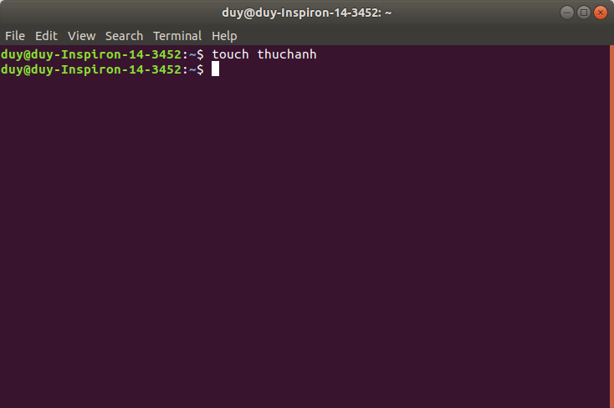

Lệnh cat dùng để tạo và xem nội dung file.

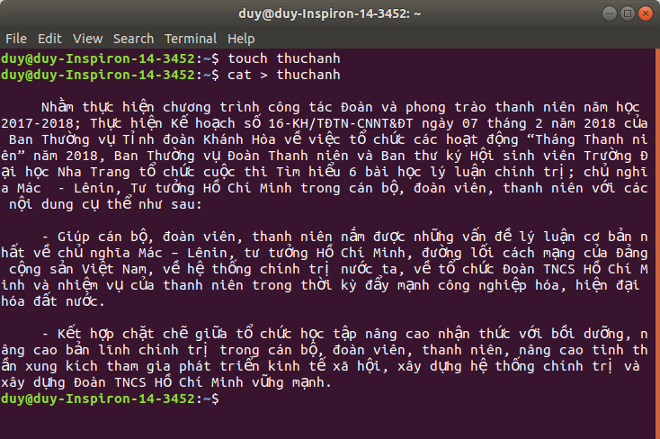

Ví dụ:
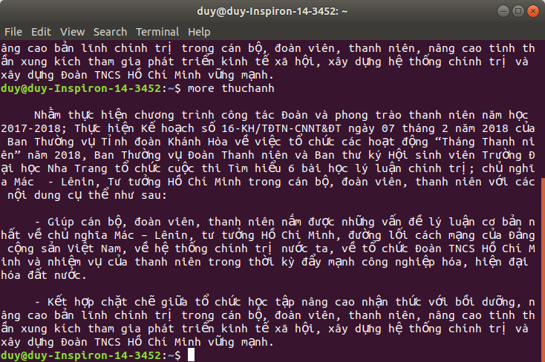
more:

less: hiện thị file theo từng trang.
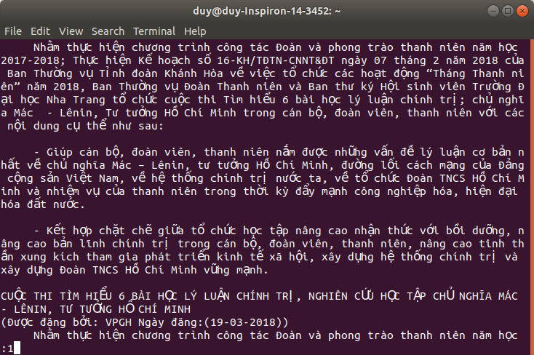
Bài 2:
Ví dụ:
In ra số ký tự của file.
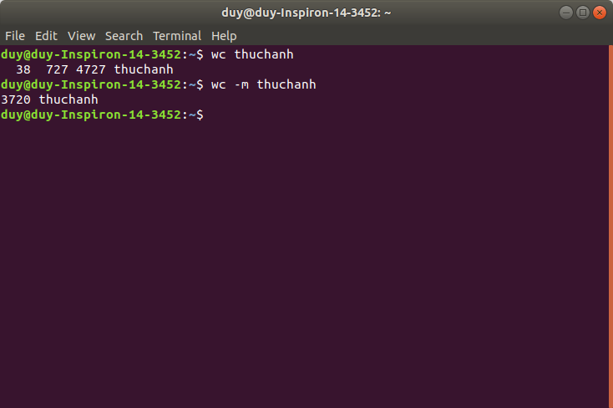

In ra số từ của tập tin.
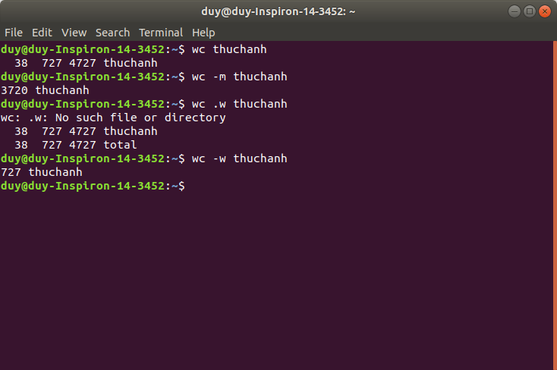
Hiển thị số dòng của một file.
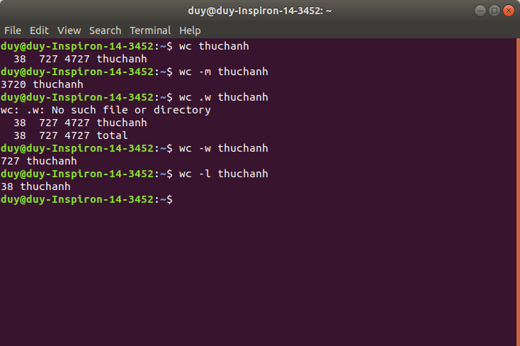

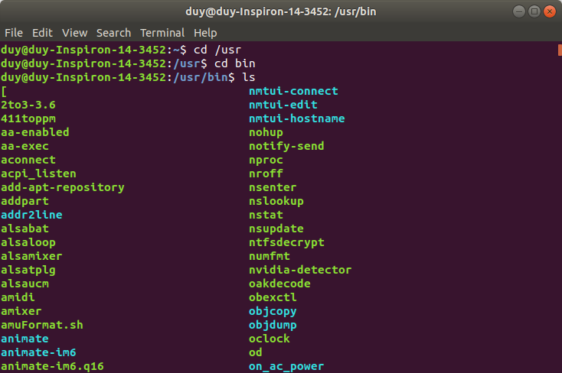
Hiện thị các file trong /usr/pin:

sắp xếp theo tăng dần:

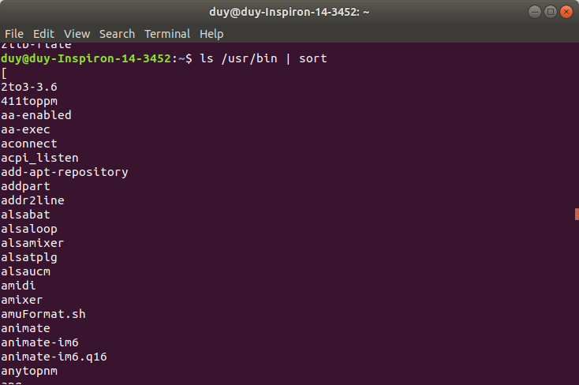
sắp xếp theo giảm dần:
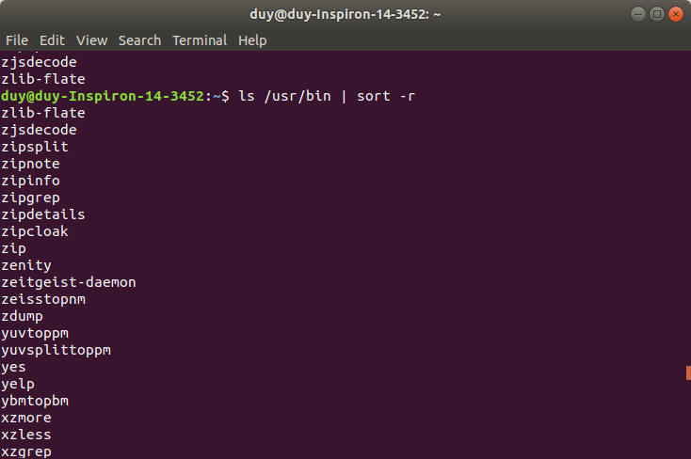

hiển thị số file trong thư mục:

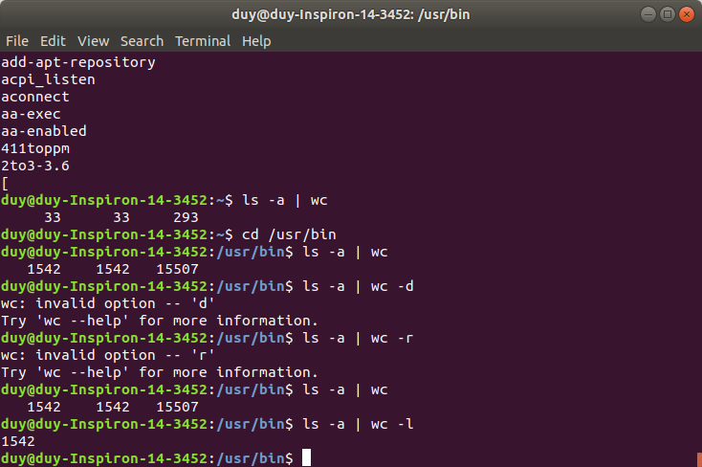
câu 3:
Dùng lệnh cat xem /etc/passwd rồi copy tập tin passwd sang /mydir/mypasswords.txt:
